

**ประชาสัมพันธ์**

**สิทธิประโยชน์ของคนพิการ**

ตามรัฐธรรมนูญแห่งราชอาณาจักรไทย พ.ศ. 2550 และอนุบัญญัติแห่งพระราชบัญญัติส่งเสริม

และพัฒนาคุณภาพชีวิตคนพิการ พ.ศ. 2550 และพระราชบัญญัติการจัดการศึกษาสำหรับคนพิการ

พ.ศ. 2551  คนพิการได้รับสิทธิที่สำคัญอย่างเป็นรูปธรรม ซึ่งครอบคลุมวิถีชีวิตคนพิการ ตั้งแต่ เกิด

จนตาย รวมอย่างน้อย 9 ประการ ได้แก่

     1. เบี้ยความพิการ – คนพิการทุกคนที่มีสมุด/บัตรประจำตัวคนพิการมีสิทธิลงทะเบียนขอรับ

“เบี้ยความพิการ” คนละ 800 บาท/เดือนได้ ซึ่งแต่เดิม เฉพาะคนพิการที่ไม่มีรายได้เท่านั้น จึงจะมี

สิทธิได้รับ “เบี้ยยังฃีพ” เดือนละ 800 บาท นอกจากนั้น คนพิการที่สูงอายุ หรืออายุตั้งแต่ 60 ปีขึ้นไป

มีสิทธิได้รับทั้ง “เบี้ยความพิการ” และ”เบี้ยผู้สูงอายุ” รวมเดือนละ 1,000 บาท

     2. บริการฟื้นฟูสมรรถภาพโดยกระบวนการทางการแพทย์ แต่เดิมคนพิการได้รับบริการทางการ

แพทย์เพียง 13 รายการ ในปี 2553 นี้ คนพิการได้รับบริการจำนวนรวมเป็น 2 เท่า คือ รวม 26 รายการ

ได้แก่

1) การตรวจวินิจฉัย การตรวจทางห้องปฏิบัติการ และการตรวจพิเศษด้วยวิธีอื่นๆ ตามชุด

สิทธิประโยชน์

2) การแนะแนว การให้คำปรึกษา และการจัดบริการเป็นรายกรณี

3) การให้ยา ผลิตภัณฑ์ เวชภัณฑ์ และหัตถการพิเศษอื่นๆ เพื่อการบำบัด ฟื้นฟู เช่น

การฉีดยาลดเกร็ง การรักษาด้วยไฟฟ้า Hemoencephalography (HEG)เป็นต้น

4) การศัลยกรรม

5) การบริการพยาบาลเฉพาะทาง เช่น พยาบาลจิตเวช เป็นต้น

6) กายภาพบำบัด

7) กิจกรรมบำบัด

8)การแก้ไขการพูด ( อรรถบำบัด)

9) พฤติกรรมบำบัด

10) จิตบำบัด

11) ดนตรีบำบัด

12) พลบำบัด

13 ) ศิลปะบำบัด

14) การฟื้นฟูสมรรถภาพการได้ยิน

15) การพัฒนาทักษะในการสื่อความหมาย

16) การบริการส่งเสริมพัฒนาการหรือบริการช่วยเหลือระยะแรกเริ่ม

17) การบริการทางการแพทย์แผนไทยและการแพทย์ทางเลือก เช่น นวดไทย ผังเข็ม เป็นต้น

18) การพัฒนาทักษะทางสังคม สังคมสงเคราะห์ และสังคมบำบัด เช่น กลุ่มสันทนาการ เป็นต้น

19) การประเมิน และเตรียมความพร้อมก่อนการฟื้นฟูสมรรถภาพด้านอาชีพหรือการประกอบอาชีพ

20) การฟื้นฟูสมรรถภาพทางการเห็น การสร้างความคุ้นเคยกับสภาพแวดล้อมและการเคลื่อนไหว

21) การบริการข้อมูลข่าวสารด้านสุขภาพผ่านสื่อในรูปแบบที่เหมาะสมกับความพิการ ซึ่ง

คนพิการเข้าถึงและใช้ประโยชน์ได้

22) การฝึกอบรมและการพัฒนาทักษะแก่คนพิการ ผู้ดูแลคนพิการ และผู้ช่วยคนพิการ

23)การฟื้นฟูสมรรถภาพคนพิการโดยครอบครัวและชุมชน การเยี่ยมบ้าน กิจกรรมการให้บริการเชิงรุก

24) การฝึกทักษะการเรียนรู้ขั้นพื้นฐาน เช่น การฝึกทักษะชีวิต การฝึกทักษะการดำรงชีวิต

สำหรับคนพิการ การฝึกทักษะการใช้อุปกรณ์เครื่องช่วยความพิการ  เป็นต้น

25) การบริการทันตกรรม เช่น การเคลือบหลุมร่องฟัน เป็นต้น และ

26) การให้บริการเกี่ยวกับกายอุปกรณ์เทียม กายอุปกรณ์เสริม เครื่องช่วยความพิการหรือสื่อส่งเสริมพัฒนาการ

3. บริการจัดการศึกษา – คนพิการทุกคนมีสิทธิเรียนโดยไม่เสียค่าใช้จ่าย ทั้งการศึกษาขั้นพื้นฐาน 15 ปี รวมถึงการศึกษาระดับอาชีวศึกษา ประกาศนียบัตรชั้นสูง และระดับปริญญาตรี

 4. บริการจ้างงานคนพิการ – ตามระเบียบใหม่ของกระทรวงแรงงาน ซึ่งเตรียมจะประกาศใช้ กำหนดให้สถานประกอบการของเอกชน และหน่วยงานของรัฐต้องรับคนพิการเข้าทำงาน ในอัตราส่วนจำนวนลูกจ้างทั้งหมด คาดว่า น่าจะเป็น 50 คน  ต่อ คนพิการ 1 คน ทั้งนี้ หากสถานประกอบการไม่รับคนพิการเข้าทำงานจะต้องจ่ายเงินสมทบเข้ากองทุนส่งเสริมและพัฒนาคุณภาพชีวิตคนพิการ หรือสนับสนุนการประกอบอาชีพอิสระให้คนพิการหรือผู้ดูแลคนพิการ ด้วยการให้สัมปทาน จัดสถานที่จำหน่ายสินค้าหรือบริการ จัดจ้างเหมาช่วงงาน ฝึกงาน หรือให้การช่วยเหลือคนพิการหรือผู้ดูแลคนพิการอย่างสมเหตุสมผล  ส่วนหน่วยงานราชการที่ไม่รับคนพิการเข้าทำงานไปต้องจ่ายเงินเข้ากองทุนฯ แต่ต้องสนับสนุนการประกอบอาชีพอิสระให้คนพิการหรือผู้ดูแลคนพิการในลักษณะเดียวกัน

     5. บริการสิ่งอำนวยความสะดวก – หน่วยงานทั้งภาครัฐและเอกชนจะต้องจัดสิ่งอำนวยความสะดวกตามความเหมาะสม เพื่อให้คนพิการสามารถเข้าถึงและใช้ประโยชน์จากบริการ เช่น บริการในการเดินทาง  บริการขนส่งสาธารณะ บริการข้อมูลข่าวสาร และบริการให้สัตว์นำทางเดินทางกับคนพิการ เป็นต้น ทั้งนี้ ค่าใช้จ่ายที่สถานประกอบการจัดทำสิ่งอำนวยความสะดวกให้คนพิการสามารถนำไปลดหย่อนภาษีเงินได้

     6. บริการเงินกู้ – คนพิการหรือผู้ดูแลคนพิการมีสิทธิขอกู้เงินกองทุนส่งเสริมและพัฒนาคุณภาพชีวิตคนพิการเพื่อการประกอบอาชีพอิสระได้ โดยกู้เป็นรายบุคคล คนละ ไม่เกิน 40,000 บาท หรือกู้เป็นกลุ่มเพื่อช่วยกันประกอบอาชีพ  ไม่มีดอกเบี้ย แต่ต้องผ่อนส่งภายใน 5 ปี

     7. บริการสวัสดิการสังคม – คนพิการมีสิทธิได้รับสวัสดิการตามความเหมาะสมอย่างสมเหตุสมผล เช่น 1) ผู้ช่วยคนพิการ (สำหรับคนพิการระดับรุนแรง) ซึ่งผ่านการฝึกอบรมตามมาตรฐานของกระทรวงพัฒนาสังคมและความมั่นคงของมนุษย์แล้ว

2) ค่าใช้จ่ายสำหรับจัดทำสิ่งอำนวยความสะดวกที่บ้าน หรือสถานที่พัก  และ

3) สถานที่เลี้ยงดูสำหรับคนพิการไร้ที่พึ่ง เป็นต้น

8. บริการล่ามภาษามือ –  คนหูหนวกมีสิทธิขอบริการล่ามภาษามือได้ 5 กรณี  ได้แก่

1) การใช้บริการทางการแพทย์และการสาธารณสุข

2) การสมัครงานหรือการติดต่อประสานงานด้านการประกอบอาชีพ

3) การร้องทุกข์ การกล่าวโทษ หรือเป็นพยานในชั้นพนักงานสอบสวนหรือพนักงานเจ้าหน้าที่

ตามกฎหมายอื่น

4)การเข้าร่วมประชุม สัมมนา หรือฝึกอบรม รวมทั้งเป็นผู้บรรยายโดยหน่วยงานภาครัฐ หรือ

องค์กรภาคเอกชนเป็นผู้จัดซึ่งมีคนพิการทางการได้ยินเข้าร่วมด้วย และ

5) บริการอื่นใดตามที่คณะอนุกรรมการส่งเสริมและพัฒนาล่ามภาษามือประกาศกำหนด

    9. การลดหย่อนภาษีเงินได้ -   ผู้ดูแลคนพิการที่มีรายได้ และต้องเสียภาษีเงินได้ มีสิทธิได้รับ

การลดหย่อนภาษีเงินได้คนละ 60,000 บาท เริ่มตั้งแต่รายได้ของปี 2552

วิธีเตรียมรับบริการคนพิการในปีใหม่ 2553

    คนพิการสามารถขอรับบริการทั้ง 9 ประการที่กล่าวในตอนต้น ด้วยวิธีการดังต่อไปนี้

     1. วิธีรับเบี้ยความพิการ – มี 2 ขั้นตอนได้แก่

1) จดทะเบียนคนพิการ ที่สำนักงานพัฒนาสังคมและความมั่นคงของมนุษย์จังหวัด ( พมจ.)

หรือหน่วยงานที่ประกาศกำหนดเพื่อรับสมุด/บัตรประจำตัวคนพิการ ( เฉพาะคนพิการที่ยังไม่เคยจดทะเบียนคนพิการ )

2) ลงทะเบียนรับเบี้ยความพิการ ที่องค์การบริหารส่วนตำบล ( อบต.) หรือสำนักงานเขต

กรุงเทพมหานคร ซึ่งคนพิการมีชื่ออยู่ในทะเบียนบ้าน ทั้งนี้ ถ้าลงทะเบียนรับเบี้ยความพิการก่อน

วันที่ 30 มกราคม 2553 จะเริ่มได้รับเบี้ยความพิการตั้งแต่เดือนเมษายน 2553 ทุกคน

     2. วิธีรับบริการฟื้นฟูสมรรถภาพโดยกระบวนการทางการแพทย์ – ขั้นแรกต้องแจ้งรับบัตรทอง ท. 74 ของสำนักงานหลักประกันสุขภาพ (สปสช.) ที่สถานพยาบาลใกล้บ้าน และแสดงบัตรขอรับบริการรับบริการฟื้นฟูสมรรถภาพ หรือการรักษาพยาบาลอาการเจ็บป่วยได้โดยไม่เสียค่าใช้จ่าย ณ สถานพยาบาลที่ใดก็ได้

     3. วิธีรับบริการจัดการศึกษา – แจ้งรับบริการเตรียมความพร้อมเข้าสู่ระบบการศึกษา หรือการเข้าเรียนในสถานศึกษาที่ศูนย์การศึกษาพิเศษประจำจังหวัด  โรงเรียนใกล้บ้าน หรือสถานศึกษา หรือสำนักงานเขตพื้นที่การศึกษาของจังหวัดต่างๆ หรือหน่วยงานที่ประกาศกำหนด

     4. วิธีรับบริการจ้างงานคนพิการ – คนพิการสามารถสมัครทำงานที่สถานประกอบการของเอกชน และหน่วยงานของรัฐที่ประกาศรับคนทั่วไปหรือรับคนพิการเข้าทำงาน  รวมทั้งไปแจ้งรับบริการจัดหางานที่ศูนย์จัดหางาน ของกรมจัดหางาน กระทรวงแรงงานที่อยู่ใกล้บ้าน หรือแจ้งองค์กรด้านคนพิการที่บริการจัดหางานให้คนพิการ เช่น ศูนย์จัดหางานคนพิการพระมหาไถ่ พัทยา และมูลนิธิพัฒนาคนพิการไทย เป็นต้น หรือสมัครงานที่หน่วยงานซึ่งประกาศกำหนด

     5. วิธีรับบริการสิ่งอำนวยความสะดวก – เมื่อมีปัญหาหรืออุปสรรคในการดำเนินชีวิตเนื่องจากไม่มีสิ่งอำนวยความสะดวกที่เหมาะสมในการรับบริการต่างๆ ตามสิทธิอย่างเท่าเทียมกับคนทั่วไป เช่น บริการในการเดินทาง  บริการขนส่งสาธารณะ บริการข้อมูลข่าวสาร และบริการให้สัตว์นำทางเดินทางกับคนพิการ เป็นต้น ให้แจ้งหน่วยงานทั้งภาครัฐและเอกชนที่รับผิดชอบ อบต. พมจ. สำนักงานเขต หรือศูนย์คุ้มครองสวัสดิภาพชุมชน กรุงเทพมหานคร สภาคนพิการทุกประเภทแห่งประเทศไทย  และมูลนิธิพัฒนาคนพิการไทย เป็นต้น หรือแจ้งหน่วยงานที่ประกาศกำหนด เพื่อเสนอแนะให้จัดทำสิ่งอำนวยความสะดวกที่เหมาะสม ที่ ห้องน้ำทางลาด ท่จอดรถสำหรับคนพิการ รถเมล์ชานต่ำ เอกสารอักษรเบรลล์ และล่ามภาษามือ เป็นต้น

     6. วิธีรับบริการเงินกู้ – แจ้งรับบริการกู้เงินเพื่อประกอบอาชีพที่ พมจ.  ศูนย์คุ้มครองสวัสดิภาพชุมชน กรุงเทพมหานคร หรือหน่วยงานที่ประกาศกำหนด ทั้งนี้ จะต้องเตรียมเสนอโครงการและเหตุผลว่า จะนำเงินที่กู้ได้ไปทำอะไร

     7. วิธีรับบริการสวัสดิการสังคม – แจ้งรับบริการผู้ช่วยคนพิการ ค่าใช้จ่ายสำหรับจัดทำสิ่งอำนวยความสะดวกที่บ้าน หรือสถานที่พัก  หรือสถานที่เลี้ยงดูสำหรับคนพิการไร้ที่พึ่งที่ อบต. พมจ. สำนักงานเขต  ศูนย์คุ้มครองสวัสดิภาพชุมชน กรุงเทพมหานคร หรือหน่วยงานที่ประกาศกำหนด

     8. วิธีรับบริการล่ามภาษามือ –   แจ้งรับบริการล่ามภาษามือที่ สมาคมคนหูหนวกแห่งประเทศไทย อบต. พมจ. สำนักงานเขต ศูนย์คุ้มครองสวัสดิภาพชุมชน กรุงเทพมหานคร  หรือหน่วยงานที่ประกาศกำหนด

     9. วิธีรับบริการการลดหย่อนภาษีเงินได้ -  แจ้งหน่วยงานของกรมสรรพากรที่ไปเสียภาษีเงินได้ หรือหน่วยงานที่ประกาศกำหนด

     โดยที่ ปี พ.ศ. 2553 ยังเป็นเพียง “ปีทองฝังเพชรเม็ดเล็กๆ”  จะต้องใช้เวลา เพื่อพัฒนาไปสู่ “ปีทองฝังเพชรเม็ดใหญ่” ฉะนั้น การให้บริการหลายอย่างอาจอยู่ในระหว่างรออนุบัญญัติประกาศบังคับใช้ เตรียมแผนงานให้บริการ เตรียมจัดหน่วยงาน บุคลากร หรืองบประมาณ หรือเพิ่งเริ่มให้บริการ จึงยังอาจมีความไม่พร้อม ไม่สะดวก หรือมีประสิทธิภาพ และคุณภาพไม่เท่าที่ควร ฉะนั้น คนพิการ ผู้ดูแลคนพิการ และผู้เกี่ยวข้องจึงจำเป็นต้องทำความเข้าใจในประเด็นเหล่านี้ และติดตามความคืบหน้าอยู่เสมอ

    อย่างไรก็ตาม หากคนพิการไม่ได้รับความเป็นธรรม ถูกเลือกปฏิบัติ หรือมีปัญหาในการดำรงชีวิตเป็นอย่างยิ่ง ควรแจ้งอุปสรรคและปัญหาต่อหน่วยงานที่เกี่ยวข้อง รวมถึงร้องเรียนต่อสำนักงานพัฒนาสังคมและความมั่นคงของมนุษย์ประจำจังหวัด หรือ พมจ. แจ้ง อบต. หรือแจ้งกลุ่ม ชมรม สมาคม หรือสภาคนพิการประจำจังหวัด สภาคนพิการทุกประเภทแห่งประเทศไทย อนุกรรมาธิการด้านคนพิการ วุฒิ และมูลนิธิพัฒนาคนพิการไทย เป็นต้น เพื่อดำเนินการตามกฎหมายให้คนพิการได้รับบริการตามสิทธิ

 ..........................................................................

 ข้อมูลการจดทะเบียนคนพิการ

 คนพิการที่ประสงค์จะจดทะเบียนคนพิการ เพื่อนำ “ สมุดประจำตัวคนพิการ ” ไปขอรับสิทธิประโยชน์ต่างๆ ตาม พระราชบัญญัติฟื้นฟูสมรรถภาพคนพิการ พ.ศ. 2534 ต้องดำเนินการ ดังนี้

           สถานที่จดทะเบียน - คนพิการต้องไปจดทะเบียนคนพิการที่สถานที่ต่อไปนี้

 - สำนักงานคณะกรรมการฟื้นฟูสมรรถภาพคนพิการ  กรมประชาสงเคราะห์ ถนนกรุงเกษม เขตป้อมปราบศัตรูพ่าย กรุงเทพฯ โทรศัพท์ 628 2518 - 9

 - สำนักงานประชาสงเคราะห์จังหวัดที่ศาลากลางจังหวัด ซึ่งเป็นภูมิลำเนา หรือจังหวัดที่คนพิการอาศัยอยู่

 เอกสารที่ใช้ในการจดทะเบียน

เอกสารที่คนพิการต้องนำไปยื่นที่สถานที่จดทะเบียน ได้แก่

 - เอกสารรับรองความพิการ - ขอได้จากสถานพยาบาลของรัฐ เช่น สถานีอนามัย โรงพยาบาลประจำอำเภอ  โรงพยาบาลประจำจังหวัด และโรงพยาบาลจิตเวช  เป็นต้น

- ต้นฉบับ และสำเนาบัตรประจำตัวประชาชน หรือบัตรประจำตัวข้าราชการ หรือบัตรประจำตัวต่างด้าว หรือเอกสารอื่นที่ราชการออกให้ ในกรณีเป็นเด็กที่ยังไม่มีบัตรประจำตัว ให้ใช้ใบสูติบัตรแทน

- ต้นฉบับ และสำเนาทะเบียนบ้าน 1 ใบ

- รูปถ่ายขนาด 1 นิ้ว จำนวน 2 รูป

- การจดทะเบียนแทน - ถ้าคนพิการไม่สามารถไปจดทะเบียนด้วยตนเอง ให้มอบผู้อื่นไปจดทะเบียน

แทน โดยผู้จดทะเบียนแทน ต้องนำเอกสารสำหรับต่อไปนี้ไปสถานที่จดทะเบียน

- เอกสารสำหรับจดทะเบียนของคนพิการในข้อ 2 ทั้งหมด

 เอกสารของผู้จดทะเบียนแทน ได้แก่

- ต้นฉบับ และสำเนาบัตรประจำตัวประชาชน หรือบัตรประจำตัวข้าราชการ หรือบัตรประจำตัวต่างด้าว หรือเอกสารอื่นที่ราชการออกให้

- ต้นฉบับ และสำเนาทะเบียนบ้าน 1 ใบ

- ใบมอบอำนาจจากคนพิการ หรือหนังสือรับรองจากทางราชการ ซึ่งขอได้จากผู้ใหญ่บ้าน  กำนัน และนายอำเภอ เป็นต้น

- คำสั่งศาลในกรณีที่ศาลสั่งให้คนพิการเป็นคนเสมือนไร้ความสามารถ หรือไร้ความสามารถ

คำสั่งศาลเรื่องการจัดตั้งผู้ปกครองคนพิการ ในกรณีที่คนพิการไม่มีบิดามารดา หรือบิดามารดาถูกถอนอำนาจปกครองคนพิการ

- สมุดประจำตัวคนพิการ - คนพิการที่จดทะเบียนแล้ว จะได้รับสมุดประจำตัวคนพิการ ซึ่งต้องนำไปแสดงเพื่อขอรับสิทธิประโยชน์ต่างๆ  อนึ่ง สมุดประจำตัวคนพิการมีอายุ 5 ปี เมื่อหมดกำหนดต้องไปจดทะเบียนใหม่    ถ้าสมุดประจำตัวคนพิการสูญหาย ให้แจ้งความที่สถานีตำรวจ และนำใบแจ้งความไปขอยื่นจดทะเบียนใหม่

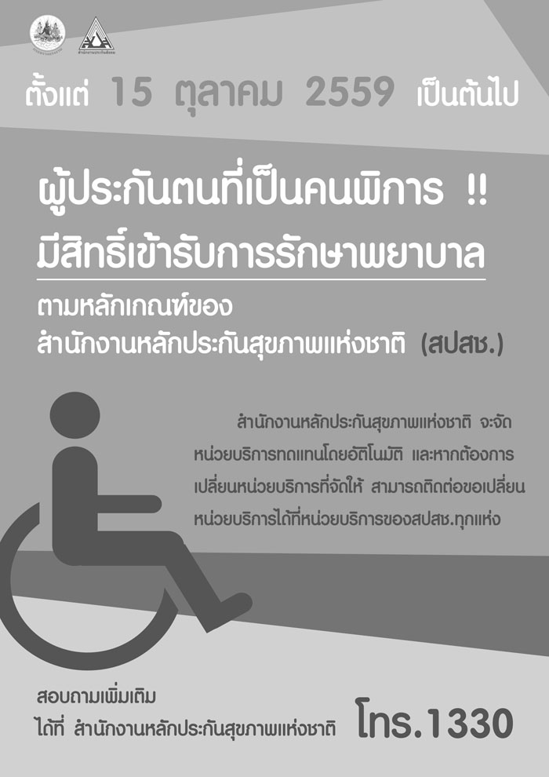



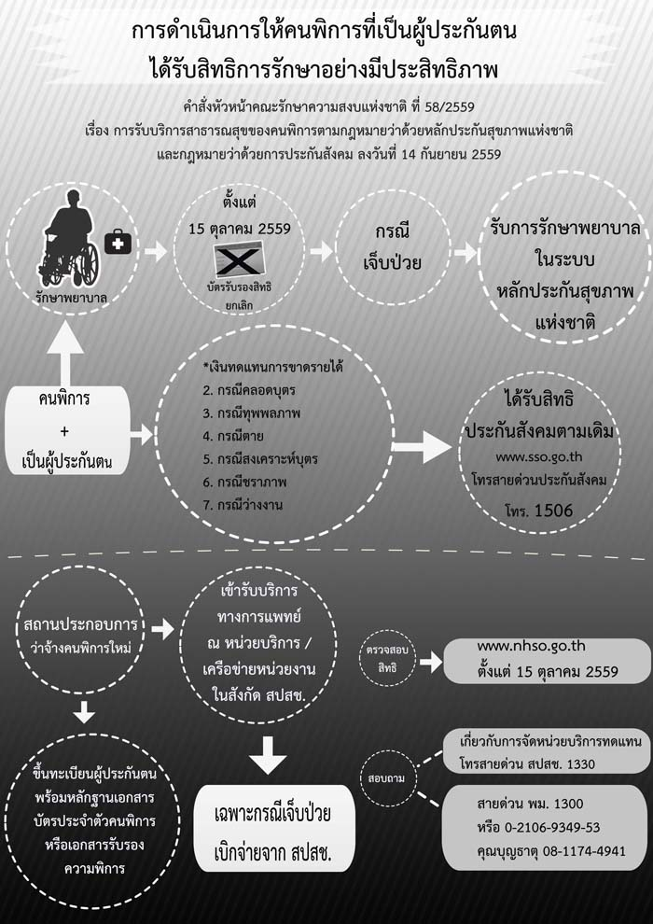

คนพิการในระบบหลักประกันสุขภาพถ้วนหน้า

หมายถึง คนพิการที่กำหนดตามพระราชบัญญัติฟื้นฟูสมรรถภาพคนพิการ พ.ศ.2534 หรือคนพิการที่มีความจำเป็นต้องได้รับการฟื้นฟูสมรรถภาพที่มีระดับความพิการอยู่ในเกณฑ์ที่สำนักงานหลักประกันสุขภาพแห่งชาติกำหนด และได้รับการลงทะเบียน ในระบบหลักประกันสุขภาพถ้วนหน้า จะได้รับ “บัตรทอง ท.74”(สำหรับคนพิการ)

คนพิการที่ได้รับสิทธิในระบบหลักประกันสุขภาพ

คนพิการที่ยังไม่ได้รับความคุ้มครองจากกองทุนสุขภาพอื่น เช่น  สิทธิข้าราชการ, ประกันสังคม, รัฐวิสาหกิจ, กองทุนอื่นๆ ที่รัฐจัดให้

ทำอย่างไรจึงจะมีบัตรหลักประกันสุขภาพถ้วนหน้า(บัตรทอง ท.74)

พื้นที่ต่างจังหวัดสามารถลงทะเบียนได้ที่สถานีอนามัยหรือโรงพยาบาลของรัฐใกล้บ้าน

กรุงเทพมหานคร สามารถลงทะเบียนได้ที่สำนักงานเขตทุกเขต ตามที่ระบุในทะเบียนบ้าน กรณีที่คนพิการไม่สามารถลงทะเบียนได้ด้วยตนเอง ผู้ปกครองสามารถรับมอบอำนาจให้ดำเนินการแทนได้

การทำบัตรหลักประกันสุขภาพถ้วนหน้า(บัตรทอง ท.74)

-   สำเนาบัตรประจำตัวประชาชน หรือบัตรประจำตัวที่มีรูปถ่ายซึ่งทางราชการออกให้ สำหรับเด็กที่อายุต่ำกว่า 15 ปี ให้ใช้สำเนาใบสูติบัตร หรือใบเกิดเป็นหลักฐานการลงทะเบียน

-   สมุดประจำตัวคนพิการ หรือเอกสารรับรองการตรวจประเมินความพิการจากแพทย์ (สามารถใช้สมุดประจำตัวคนพิการแทนบัตรประชาชนได้)

-   สำเนาทะเบียนบ้านที่มีชื่อของตนอยู่

สิทธิของคนพิการในระบบหลักประกันสุขภาพถ้วนหน้า

1. สิทธิประโยชน์หลัก ได้แก่ บริการขั้นพื้นฐานทางการแพทย์ รวมไปถึงบริการส่งเสริมสุขภาพ การควบคุมโรค การป้องกันโรค การตรวจ การวินิจฉัย และการรักษาพยาบาล โดยสามารถรับบริการได้ที่สถานีอนามัย ศูนย์บริการสาธารณสุข โรงพยาบาลของรัฐทุกแห่งและโรงพยาบาลเอกชนที่เป็นหน่วยบริการในระบบหลักประกันสุขภาพ

2. สิทธิเฉพาะสำหรับคนพิการ ได้แก่ สิทธิยกเว้นค่าธรรมเนียม 30 บาท ต่อการเข้ารับบริการทุกครั้ง สิทธิได้รับการฟื้นฟูสมรรถภาพทั้งในและนอกหน่วยบริการ ได้แก่ กายภาพบำบัด กิจกรรมบำบัด การประเมิน/แก้ไขการพูด จิตบำบัด พฤติกรรมบำบัด การฟื้นฟูการได้ยิน การฟื้นฟูการมองเห็น การรับกายอุปกรณ์เครื่องช่วยตามประเภทความพิการ และการพัฒนาศักยภาพในรูปแบบอื่นๆ

ทำอย่างไรเมื่อต้องการใช้สิทธิ

-  เมื่อเจ็บป่วยควรเข้ารักษา ณ โรงพยาบาลที่ระบุอยู่ในบัตรหลักประกันสุขภาพถ้วนหน้า หากเป็นกรณีเร่งด่วนฉุกเฉิน สามารถเข้ารับการรักษาได้ทุกโรงพยาบาลของรัฐ และสถานบริการที่เข้าร่วมโครงการ

-  แจ้งเจ้าหน้าที่ทุกครั้ง เมื่อต้องการใช้สิทธิบัตรหลักประกันสุขภาพถ้วนหน้า

-   แสดงบัตรหลักประกันสุขภาพถ้วนหน้า พร้อมสมุดประจำตัวคนพิการทุกครั้งที่ใช้สิทธิ

สิทธิด้านการฟื้นฟูสมรรถภาพในระบบหลักประกันสุขภาพ

-  สามารถเข้ารับบริการฟื้นฟูสมรรถภาพ ตามประเภทบริการ ณ หน่วยบริการของรัฐ โดยไม่เสียค่าใช้จ่าย

-  สามารถได้รับกายอุปกรณ์ เครื่องช่วยความพิการ โดยติดต่อขอรับได้จากโรงพยาบาลที่ระบุในบัตรหลักประกันสุขภาพถ้วนหน้า

งานฟื้นฟูฯคนพิการ

นอกจากนี้ ยังสามารถไปรับอุปกรณ์เครื่องช่วยคนพิการได้ที่ศูนย์สาธิตอุปกรณ์เครื่องช่วยคนพิการ 11แห่ง ได้แก่

 1. ศูนย์สิรินทร

2. รพ.พุทธชินราช

3. รพ.ศูนย์ราชบุรี

4. รพ.แพร่

5. รพ.พระปกเกล้า จันทบุรี

6. รพ.ลำปาง

7.รพ.สรรพสิทธิประสงค์

 8. รพ.สงขลา

9.รพ.นครราชสีมา

10.รพ.นครพิงค์เชียงใหม่

11. รพ.มหาราชนครศรีธรรมราช

- โครงการจัดตั้งศูนย์พัฒนาระบบริการสุขภาพคนพิการแบบครบวงจร โดยมุ่งหวังให้คนพิการสามารถเข้ารับบริการสุขภาพและการฟื้นฟูสมรรถภาพได้อย่างทั่วถึงมากขึ้น ทาง สปสช. จึงดำเนินการให้จัดตั้งศูนย์ดังกล่าว จำนวน 22 แห่ง เพื่อเป็นการนำร่องการพัฒนาระบบบริการสุขภาพและการฟื้นฟูฯ ในพื้นที่ ได้แก่

1. โรงพยาบาลเชียงกลาง

2. โรงพยาบาลหล่มสัก

3. โรงพยาบาลแม่ลาว

4. โรงพยาบาลบางกระทุ่ม

5. โรงพยาบาลลับแล

6. โรงพยาบาลตาคลี

7. โรงพยาบาลนางรอง

8. โรงพยาบาลปทุมราชวงศา

9. โรงพยาบาลเสลภูมิ

10. โรงพยาบาลภูกระดึง

11. โรงพยาบาลกมลาไสย

 12. โรงพยาบาลวานรนิวาส

13. โรงพยาบาลแก่งคอย

14. โรงพยาบาลเดิมบางนางบวช

15. โรงพยาบาลอรัญประเทศ

16. โรงพยาบาลเทพา

 17. โรงพยาบาลหัวไทร

18. โรงพยาบาลกระสัง

19. โรงพยาบาลกุฉินนารายณ์

20. โรงพยาบาลกงไกรลาส

21. โรงพยาบาลท่าหลวง

22. โรงพยาบาลฉวาง

ข้อมูลอ้างอิง : [กระทรวงแรงงาน](http://www.mol.go.th/)   [คู่มือสิทธิประกันสุขภาพสำหรับคนพิการ](https://www.rama.mahidol.ac.th/health_service/sites/default/files/public/pdf/pikarn_0.pdf)   สำนักหลักประกันสุขภาพทั่วหน้า